

Пермская городская Дума VII созыва

Р Е Ш Е Н И Е

№ 6

23.01.2024

**О внесении изменений в решение Пермской городской Думы от 23.08.2016 № 171 «Об утверждении схемы размещения рекламных конструкций на территории города Перми»**

На основании федеральных законов от 06.10.2003 № 131-ФЗ «Об общих принципах организации местного самоуправления в Российской Федерации», от 13.03.2006 № 38-ФЗ «О рекламе», Устава города Перми, решения Пермской городской Думы от 27.01.2009 № 11 «Об утверждении Положения о порядке установки и эксплуатации рекламных конструкций на территории города Перми»

Пермская городская Дума **р е ш и л а**:

1. Внести в решение Пермской городской Думы от 23.08.2016 № 171 «Об утверждении схемы размещения рекламных конструкций на территории города Перми» (в редакции решений Пермской городской Думы от 26.09.2017 № 182, от 24.10.2017 № 208, от 19.12.2017 № 251, от 19.12.2017 № 252, от 22.05.2018 № 92, от 25.09.2018 № 172, от 25.08.2020 № 150, от 17.11.2020 № 236, от 15.12.2020 № 265, от 25.01.2022 № 17, от 27.09.2022 № 210, от 25.04.2023 № 74, от 22.08.2023 № 162, от 19.12.2023 № 270) изменения:

1.1 в Перечне рекламных конструкций на территории города Перми (приложение 1):

1.1.1 строки 106, 232, 267, 504, 518 признать утратившими силу;

1.1.2 в графе 2 строки 534 слова «Л-ССЭ-18-400» заменить словами   
«Л-Э-23-012»;

1.1.3 строки 849, 895 признать утратившими силу;

1.1.4 в графе 2 строки 922 слова «И-Э-19-010» заменить словами   
«И-СБ-23-011»;

1.1.5 дополнить строками 964, 965 следующего содержания:

«

|  |  |  |  |  |  |  |  |  |  |  |
| --- | --- | --- | --- | --- | --- | --- | --- | --- | --- | --- |
| 964 | М-СТ-23-001 | Лядовский тракт - ул. Пановой | 2-сторонняя стела | отдельно стоящая | 20,9 | муниципальная  собственность | |  | 10247,05 | 2955,69 |
| 10249,59 | 2956,64 |
| 10250,59 | 2954 |
| 10248,04 | 2953,04 |
| 10247,05 | 2955,69 |
| 965 | И-СТ-23-002 | ул. Рязанская, 101/2 | 2-сторонняя стела | отдельно стоящая | 2,8 | | муниципальная собственность | постоянное (бессрочное) пользование МКУ «Пермблагоустройство» | -3224,7 | -5131,82 |
| -3224,04 | -5131,41 |
| -3223,67 | -5132,04 |
| -3224,38 | -5132,42 |

»;

1.2 Карты размещения рекламных конструкций на территории города Перми (приложение 2) изложить в редакции согласно приложению к настоящему решению.

2. Настоящее решение вступает в силу со дня его официального опубликования в печатном средстве массовой информации «Официальный бюллетень органов местного самоуправления муниципального образования город Пермь».

3. Опубликовать настоящее решение в печатном средстве массовой информации «Официальный бюллетень органов местного самоуправления муниципального образования город Пермь», а также опубликовать (обнародовать) настоящее решение на официальном сайте муниципального образования город Пермь в информационно-телекоммуникационной сети Интернет.

4. Контроль за исполнением настоящего решения возложить на комитет Пермской городской Думы по пространственному развитию и благоустройству.

Председатель

Пермской городской Думы Д.В. Малютин

Глава города Перми Э.О. Соснин

ПРИЛОЖЕНИЕ

к решению

Пермской городской Думы

от 23.01.2024 № 6

**Карты размещения рекламных конструкций на территории города Перми**

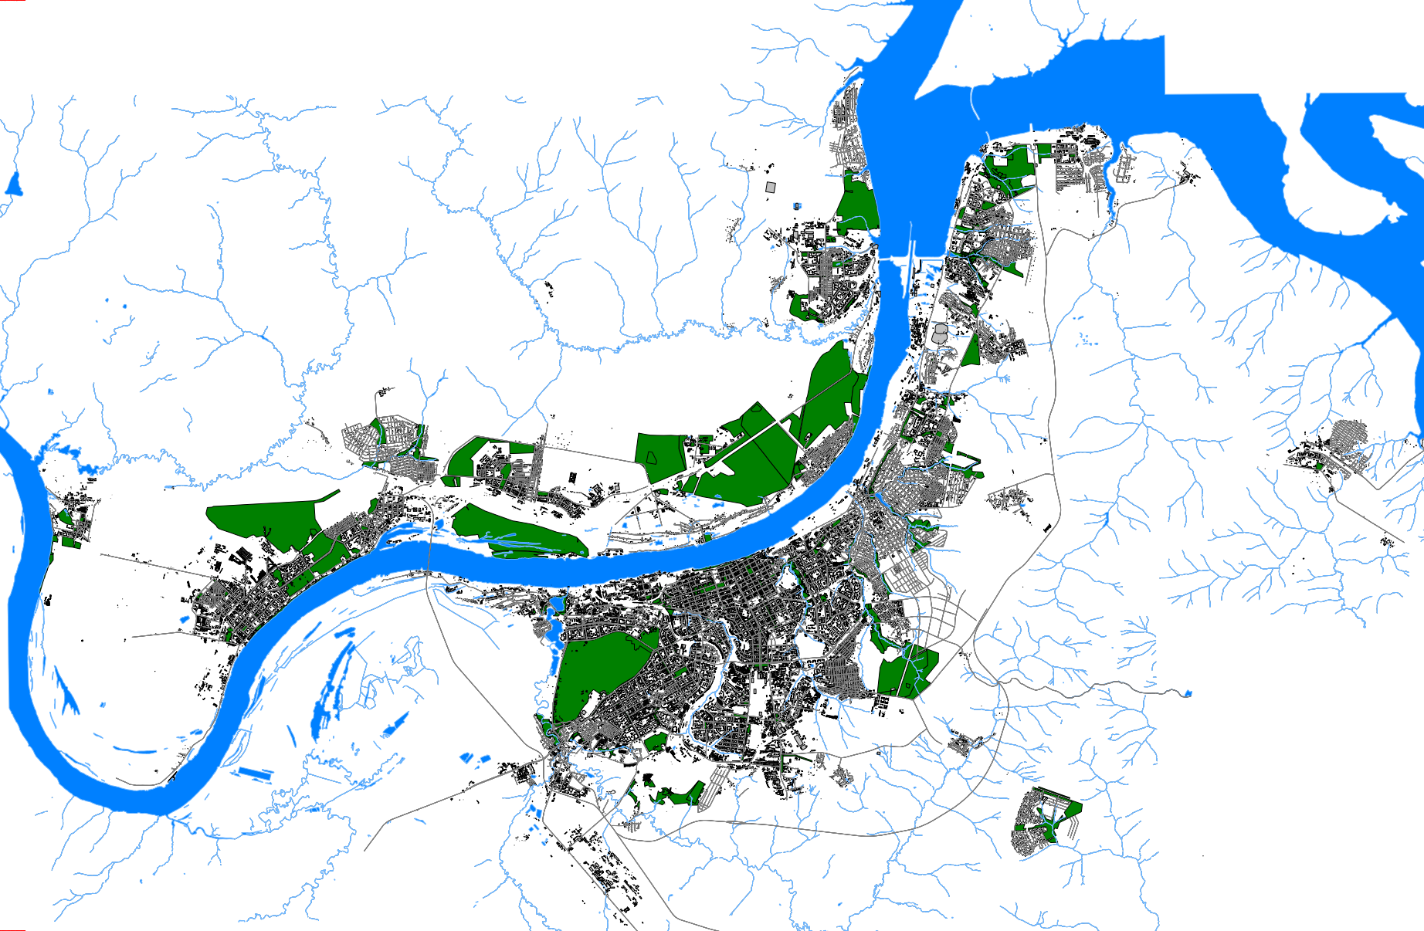  
Масштаб 1:250000